## ЭЛЕКТРОСТАТИЧЕСКОЕ ПОЛЕ В ВАКУУМЕ.

**Электростатическое поле –** поле системы покоящихся точечных электрических зарядов. Имеет следующие характеристики:

**1) Напряжённость** поля – силовая характеристика поля; величина, численно равная кулоновской силе, действующей на единичный положительный заряд, внесенный в поле; направлена вдоль этой силы. Физический смысл – работа по перемещению заряда вдоль замкнутой цепи, разность потенциалов на единицу длины силовой линии.

|  |  |  |
| --- | --- | --- |
|  |  | [В/м] |

**2) Потенциал** – энергетическая характеристика поля; величина, равная энергии единичного положительного заряда, перенесённого в указанную точку из отправной. **Разность потенциалов** определяет изменение потенциальной энергии заряда q, находящегося в электрическом поле: = q [Дж]

**Работа сил электростатического поля –** работа кулоновской (консервативной) силы по перемещению заряда; из-за консервативности кулоновской силы не зависит от траектории. [Дж].

**Принцип суперпозиции:** если поле создается системой точечных зарядов, то напряженности (потенциалы) полей, созданных каждым точечным зарядом q1, складываются векторно, и результирующее поле в некоторой т. А, выр. формулой:

|  |  |
| --- | --- |
|  |  |

**Потенциальное поле** – поле, в котором работа по перемещению заряда по замкнутому контуру равна нулю. Любое электростатическое поле является потенциальным в силу того, что создаётся системой точечных зарядов (его потенциальность вытекает из принципа суперпозиции).

**Градиент потенциала** направлен в сторону убывания напряжённости (и обратно – напряженность направлена в сторону убывания потенциала):

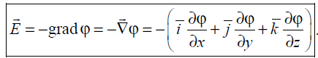

**Эквипотенциальная поверхность** – поверхность с одинаковым ( потенциалом. Вектор напряженности и силовые линии поля всегда перпендикулярны к эквипотенциальным поверхностям.

**Связь потенциала и напряжённости**

|  |
| --- |
| Напряжённость приближённо равна /, где – разность потенциалов между двумя близко расположенными эквипотенциальными поверхностями, а – расстояние между ними по нормали. |

**Теорема Гаусса для электростатического поля в вакууме**: поток вектора напряженности электростатического поля через любую замкнутую поверхность равен алгебраической сумме заключенных внутри этой поверхности зарядов, деленной на электрическую постоянную .

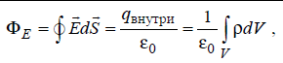

**Теорема о циркуляции вектора напряженности**: циркуляция вектора напряженности электростатического поля по любому замкнутому контуру равна нулю:

## ЭЛЕКТРОДИНАМИКА.

**Механизм появления электрического тока в металлах.** Под действием электрического поля свободные электроны в металлах начинают упорядоченно двигаться между ионами кристаллической решётки (т.к. электроны отрицательны, они движутся против ). Движение происходит медленно, поскольку электроны сталкиваются с атомами вещества (преодолевают сопротивление). Сопротивление возникает из-за теплового движения образующих вещество атомов или молекул: частицы колеблются около своих мест и мешают передвижению электронов.

**Удельное электрическое сопротивление** – способность материала сопротивляться перемещению электронов (прохождению электрического тока). Зависит от длины и поперечного сечения проводника. Отсюда сопротивление

**Сила тока** равна заряду, протекающему через поперечное сечение проводника (перпендикулярное к ) за единицу времени: [А]. Линии тока направлены по движению зарядов, то есть вдоль вектора .

**Плотность тока** j – это ток, протекающий через единицу площади поперечного сечения проводника. Поэтому сила тока, т.е. ток, протекающий через любую поверхность S, равна потоку вектора j через эту поверхность:

**Однородный участок цепи** – участок, на котором не действуют сторонние силы. Сила тока в однородном участке цепи прямо пропорциональна напряжению (закон Ома). **НЕоднородный участок** цепи – участок, на котором действуют сторонние силы; как правило, включает в себя источник тока (ЭДС).

**Сторонние силы** – силы, поддерживающие разность потенциалов неизменной, несмотря на перемещение свободных зарядов; причина возникновения ненулевой разности потенциалов, а, следовательно, и отличного от нуля электростатического поле внутри проводника. Силы неэлектростатического происхождения, действующие на заряды либо на отдельных участках цепи, либо во всей цепи.

**Поле сторонних сил** – поле, под действием которого электрические заряды движутся внутри источника тока против кулоновских сил электростатического поля, благодаря чему на концах цепи поддерживается разность потенциалов и в цепи течет постоянный электрический ток.

**ЭДС** – электродвижущая сила – работа сторонних сил по перемещению единичного положительного заряда [В]. ЭДС — это циркуляция вектора напряженности поля сторонних сил

|  |  |
| --- | --- |
| **Напряжение** — более обобщённое понятие; работа, необходимая для перемещения точечного заряда в 1 Кл из одного места в другое. Напряжение есть следствие прохождения электрического тока по цепи. Оно возникает на участках с сопротивлением на пути у электрического тока. Любая материя имеет сопротивление (кроме сверхпроводников), поэтому на всем пути у электрического тока есть напряжение, которое его толкает по цепи. А ЭДС – это как бы напряжение на самом источнике тока, а просто напряжение – это уже вся цепь, со всеми резисторами. Оно не обязательно равно ЭДС. ЭДС – «разновидность» напряжения, отличающаяся происхождением: оно создаётся неэлектрическими силами. |  |

**ЗАКОНЫ ОМА.**

**Обобщённый закон Ома:**

|  |  |
| --- | --- |
| А) в локальной форме , – удельная проводимость проводника, .  Б) для однородного участка цепи . | В) для неоднородного участка цепи 1-2:  Г) для замкнутой цепи |

**ПРАВИЛА КИРХГОФА.**

**I.** Алгебраическая сумма токов, сходящихся в узле, равна нулю: .

**II.** Алгебраическая сумма произведений токов на сопротивления (включая внутренние сопротивления источников ЭДС) в любом замкнутом контуре равна алгебраической сумме ЭДС в этом же замкнутом контуре:.

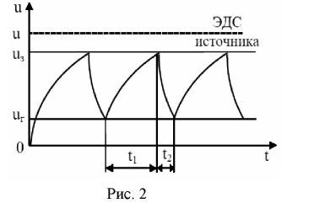**Квазистационарный ток** – ток, меняющийся достаточно медленно для того, чтобы к нему можно было применять законы постоянного тока.

## РЕЛАКСАЦИОННЫЕ КОЛЕБАНИЯ.

**Автоколебания** – незатухающие колебания, для поддержания которых не требуется прилагать внешнее колебательное воздействие.

**Релаксационные колебания** – колебания, в которых медленные изменения напряжения чередуются со скачкообразными.

## ЭЛЕКТРИЧЕСКИЕ КОЛЕБАНИЯ.

**Электрический колебательный контур** – это замкнутая электрическая цепь, обладающая некоторой емкостью C и индуктивностью L (катушкой индуктивности и конденсатором). Если конденсатор емкости С первоначально был заряжен, то он начинает разряжаться, и в цепи возникает ток I = , вызывающий появление ЭДС самоиндукции ,препятствующей изменению этого тока. В момент, когда конденсатор полностью разрядиться, в цепи протекает ток I. ЭДС самоиндукции препятствует его мгновенному исчезновению, и он, постепенно затухая, начинает перезаряжать конденсатор. Затем конденсатор снова разряжается и так по кругу.

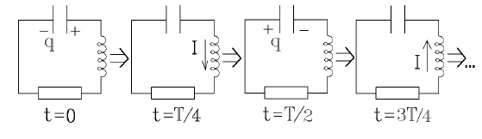

Электрические колебания происходят за счет превращения электрической энергии заряженного конденсатора в магнитную энергию тока в цепи и наоборот. Колебания происходят благодаря перетеканию энергии магнитного поля в энергию электрического и наоборот. По закону сохранения энергии сумма их постоянна. В идеале колебания гармонические. Но в реальности они затухают.

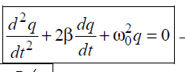

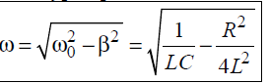– уравнение собственных электрических затухающих колебаний

–> **Циклическая частота** – величина, равная числу полных колебаний, совершающихся за 2 секунд.

**Период колебаний** T – время, за кот. совершается одно полное колебание.

**Время затухания** – время, за которое амплитуда колебаний уменьшается в e раз, а энергия конденсатора – в раз.

## ОТВЕТЫ НА ВОПРОСЫ: ЭЛЕКТРИЧЕСТВО

1. Что называют электрическим зарядом? В чём состоит суть закона сохранения заряда?

Электрический заряд – скалярная величина, определяющая способность тел принимать участие в электромагнитном взаимодействии и способность тел быть источником электромагнитных полей. ЗСЭ: полная энергия замкнутой системы, м/д которыми действуют только консервативные силы, остаются постоянными.

2. Охарактеризуйте точечные и пространственно-распределённые виды заряда. Точечный заряд – электрически заряженная материальная точка (идеализация). Пространственный заряд: распределённый некомпенсированный электрический заряд одного знака.

3. Сформулируйте закон Кулона. Сила, с которой взаимодействуют заряды, напрямую зависят от произведения модуля зарядов и обратно пропорциональна квадрату расстояния между ними.

4. Как определяется понятие напряжённости электрического поля? Как строятся его силовые лини.

Напряжённость электрического поля – векторная физическая величина, характеризующая электрическое поле в данной точке и равная отношению силы действующей на неподвижный точечный заряд, помещённый в данную точку поля, к величине этого заряда.



1. Сформулируйте теорему Гаусса для напряжённость электрического поля в вакууме. Поток вектора напряжённости электрического поля через любую произвольно выбранную замкнутую поверхность пропорциональна заключенному внутри этой поверхности электрическому заряду.

2. Получите выражение для напряжённости электрического поля, создаваемого: а) бесконечной заряженной плоскостью; б) двумя разноименно заряженными плоскостями; в) бесконечно заряженной нитью; г) сферой; д) объёмно заряженным шаром.

|  |  |  |
| --- | --- | --- |
|  |  |  |

1. На каких двух положениях основано утверждение о потенциальном характере электростатического поля.

Работа электрических сил на произвольном пути в поле неподвижного электрического заряда действительно зависит только от положения начальной и конечной точек этого пути, и не зависит от формы пути. Поле неподвижного точечного заряда потенциально. Поле является потенциальным, если ротор поля равен нулю.

2. Дайте определение потенциалу электрического поля.

Энергетическая характеристика электростатического поля, характеризующая потенциальную энергию, которой обладает единичный пробный заряд, помещённый в данную точку поля.

3. Как связаны между собой напряжённость и потенциал.

4. Чему равна энергия системы точечных зарядов.

1. Что такое электрический диполь?

Система двухточечных зарядов, одинаковых по модулю, но противоположных по знаку и расположенных на некотором расстоянии друг от друга.



2. Что называют плечом диполя, чему равен его электрический момент.



L – плечо диполя.

3. Выведите напряжённость поля диполя на оси и на перпендикуляре к оси диполя.

4. К чему сводится поведением диполя во внешнем электрическом поле.

Будет растягиваться и проворачиваться до тех пор, пока не окажется в положении равновесия, при этом его дипольный момент станет параллелен вектору напряжённости внешнего поля.

1. Перечислите и охарактеризуйте виды поляризации диэлектриков. Электронная поляризация – ориентация e; ионная поляризация – смещение ионов относительно центров тяжести; дипольная поляризация – протекает в полярных диэлектриках под действием электрического поля. Поворот полярных молекул в направлении действии электрического поля; самопроизвольная поляризация – самопроизвольная ориентация диполя, наблюдаемая внутри доменов диэлектрика в отсутствии электрического поля.

2. Что называется вектором поляризации? Каков его физический смысл. Поляризованность – величина, равная дипольному моменты единицы объёма вещества, возникающему при его поляризации (количественная величина диэлектрической поляризации). Физический смысл: дипольный момент, отнесённый к единице объёма диэлектрика.

3. Что такое диэлектрическая проницаемость среды? Какова её связь с диэлектрической восприимчивостью. Диэлектрическая проницаемость – коэффициент, входящий в математическую запись закона Кулона для силы взаимодействия точечных зарядов, находящихся в изолирующей среде на расстоянии r друг от друга. Связь:

4. Что такое вектор электрического смещения? Какова его связь с вектором поляризации. Электрическое смещение – описывает поле, создаваемое сторонними зарядами.

5. Сформулируйте теорему Остроградского-Гаусса для диэлектриков. Поток вектора напряжённости через поверхность сферы в пространстве с диэлектриком будет равен:

1. Дайте определение пьезоэлектрикам. Диэлектрики, которые могут либо под действием деформации индуцировать электрический заряд на совей поверхности, либо под влиянием внешнего электрического поля деформироваться.

2. Что такое сегнетоэлектрики? Материал, обладающей спонтанной поляризацией, ориентацию которой можно изменить посредством внешнего электрического поля.

3. Что называют доменом? Образование, состоящее из огромного числа упорядоченных атомов и видимых иногда невооружённым глазом.

4. Охарактеризуйте петлю гистерезиса и её обязательные элементы.



1,2 – кривые перемагничивания; 3,4 – намагниченность насыщения; 5 – намагниченность максимальная. Кривая изменения магнитного момента под действием периодического изменения напряжённости поля.

5. Дайте определение точке Кюри. Температура фазового перехода 2-ого родя, связанного со скачкообразным изменением свойств симметрии вещества (потеря магнитных свойств).

1. Объясните, почему напряжённость электрического поля внутри заряженного проводника равна нулю, а потенциал является постоянной величиной. В равновесии заряды располагаются так, чтобы равнодействующая всех сил обращалась в ноль. Отсутствие поля внутри заряженного проводника означает постоянство потенциала внутри него.

2. Почему линии напряжённости всегда нормальны поверхности проводника. Проводник эквипотенциален, а линии напряжённости всегда нормальны к эквипотенциальным поверхностям.

3. Что называют электростатической индукцией. Явление наведения собственного электростатического поля при действии на тело внешнего электрического поля (перераспределение заряда или поляризации)

4. Дайте определение электроёмкости и её размерности в системе СИ. Мера способности аккумулировать электрический заряд. СИ: Ф (фарад) 1Кл/1 В

5. Что называют конденсатором? Получите выражение для электроёмкости плоского конденсатора. Чему равна ёмкость батарей параллельно и последовательно соединённых конденсаторов.

Устройство для накопления заряда и энергии электрического поля. Состоит из двух полюсов с постоянным или переменным значением ёмкости и малой проводимостью. Электроёмкость плоского конденсатора:

Параллельно: Последовательно:

6. Что называют энергией электрического поля? Получите выражение для энергии электрического поля плоского конденсатора. Количество заряда, способное поместиться в конденсатор.

7. Дайте определение объёмной плотности электрической энергии. Величина равная энергии единицы объёма поля (прямо пропорциональна квадрату напряжённости поля).

1. Назовите условия возникновения и существования электрического тока. Какие частицы являются носителями тока. Наличие свободных носителей заряда; электрическое поле, которое вызывает движение заряженных частиц; замкнутая цепь. Квазичастицы: электроны, ионы.

2. Какая физическая величина называется силой тока? Какова единица её измерения. Электрический заряд, прошедший через сечение проводника за бесконечно малый промежуток времени. [I]=[A]

3. Какова физическая величина называется плотностью тока? Какова единица её измерений.

Заряд, прошедший через поперечное сечение проводника за 1 секунду.

4. Какова связь между плотностью тока и средней скоростью направленного движения зарядов.

1. Какие силы называются сторонними? Почему они должны быть не электростатического происхождения? Сторонние силы – силы не электростатического происхождения. Чтобы поддерживать постоянную разность потенциалов.

2. Какова роль источника тока в электрической цепи? Устройство, в котором происходит преобразования какого-либо вида энергии в электричество.

3. Чему равна электродвижущая сила источников тока? ЭДС источника тока равна сумме падений напряжений на внешнем и внутреннем участках цепи.

4. Каков физический смысл напряжения, разности потенциалов, ЭДС? ЭДС – работа сторонних сил по перемещению единичного заряда. Напряжение – работа электрического поля при переносе единичного пробного электрического заряда. Разность потенциалов – работа по переносу заряда.

5. Почему напряжение является более обобщённым понятием, чем разность потенциалов. Если нет источников ЭДС, то напряжение равно разности потенциалов. Если цепь замкнута, то напряжение – ЭДС.

1. Какой участок цепи называется однородным. Где ток создаётся только стационарным электрическим полем (без сторонних сил).

2. Закон Ома для однородного участка цепи.

3. Какова связь между сопротивлением и проводимостью, удельным сопротивлением и удельной проводимостью. Обратно пропорциональное в обоих случаях.

4. Сопротивление проводников при соединении а) последовательным, б) параллельным.

А) Б)

5. Выведите закон Ома в дифференциальной форме.

6. Какова зависимость сопротивления проводников от температуры?

7. В чём суть явления сверхпроводимости. Свойство некоторых материалов обладать строго нулевым электрическим сопротивлением при достижении ими температуры ниже определённого значения.

1. Чему равна работа тока при переносе заряда поперечного сечения проводника?

2. Запишите формулы для мощности тока.

3. Сформулируйте закон Джоуля-Ленца. Закон, определяющий количественную меру теплового действия электрического тока.

4. Выведите закон Джоуля-Ленца в дифференциальной форме. Объёмная плотность тепловой мощности тока равна скалярному произведению векторов плотности тока и напряжённости электрического поля.

5. Физический смысл удельной мощности тока? Количество теплоты, выделяющееся в единицу времени в единице объёма производящей среды.

1. Какой участок цепи называется неоднородным? Участок, на котором действуют сторонние силы.

2. Выведите обобщённый закон Ома.

3. Каковы правила знаков I и при записи обобщённого закона Ома для участка цепи?



4. Закон Ома для замкнутой цепи. Сила тока прямо пропорциональна ЭДС в цепи и обратно пропорциональна общему сопротивлению.

5. Какие частные законы можно получить из закона Ома.

Неоднородный участок: Однородный участок: Цепь замкнута:

1. Для расчёта каких электрических цепей применяют закон Кирхгофа. Разветвлённые; сложные; содержащие неоднородные участки.

2. Формулировка 1-ого правила Кирхгофа. Сумма токов в узле равна нулю.

2. Формулировка 2-ого правила Кирхгофа. Сумма падения напряжений равна сумме ЭДС.

4. Как составить уравнения, выражающие правила Кирхгофа.

|  |  |
| --- | --- |
|  |  |

**1. Основные положения классической теории электропроводимости металлов**. Электроны проводимости в металле ведут себя подобно молекулам идеального газа. В промежутках между соударениями они движутся свободно, имея пробег *l*. Электроны проводимости, вследствие теплового движения, хаотически перемещаясь, испытывают соударения с ионами решетки, и эти столкновения приводят к установлению теплового баланса.

2. Сравните порядок средних скоростей теплового и упорядоченного движения электрона e. Тепловое движение ~1,1* м/с, упорядоченное движение ~7,8*м/с. Скорость теплового больше.

3. Почему при малой скорости упорядоченного движения электронов лампа вспыхивает сразу. Эл. поле в проводнике распространяется со скоростью света, которая приводит в движение свободные электроны проводника.

4. На основе классической теории электропроводимости металлов закон Ома в дифф. форме:

|  |  |  |
| --- | --- | --- |
|  |  | => проводимость |

5. Закон Джоуля-Ленца в диф. форме:

|  |  |  |
| --- | --- | --- |
|  | => | *=* |

6. Недостатки классической теории. Нельзя объяснить явления сверхпроводимости. Противоречие с опытом и по поводу количественной оценки теплоёмкости металлов.

1. Каковы причины, затрудняющие выход электронов из металла? Избыточный положительный заряд притягивает e назад. Электронное облако с ионами решетки образует второй электронный слой, который затрудняет выход.

2. Работа выхода – мин. Энергия, которую надо сообщить e для его удаления из объема твердого тела.

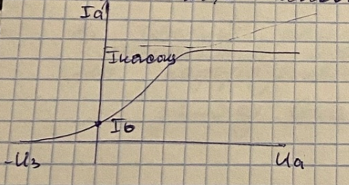3. Разновидности эмиссионных явлений: 1) Термоэлектронная; 2) Фотоэлектронная; 3) Ионно-электронная; 4) Электростатическая; 5) Вторичная электронная; 6) Взрывная электронная

4. Вольт-амперная характеристика вакуумного диода. Зависимость силы анодного тока от напряжения между анодом и катодом (Ua).

5. Какому закону подчиняется термоэлектрический ток при малых напряжениях? Почему этот ток не подчиняется закону Ома? Потому что закон Ома справедлив при постоянной температуре, т.к. удельное сопротивление материала может меняться в зависимости от температуры. Законы термоэлектрического тока:   
Закон 1. Явление термоэлектричества характерно только для неоднородных электрических цепей. Закон 2. Алгебраическая сумма всех термоЭДС. цепи, состоящей из любого количества термопар (соединений разных материалов), будет всегда равна нулю, если все соединения находятся при одинаковой температуре.   
Закон 3. Если два соединения разных материалов, находящихся при температурах Т1 и Т2, вырабатывают термоЭДС V2, а при температурах Т2и Т3результирующая термоЭДС равна V1, то при температурах Т1, и Т2выходное напряжение V3 определяется суммой двух термоЭДС V1 и V2.

6. Как возникает ток насыщения? Можно ли изменить силу тока насыщения (Да). При некотором значении напряжения все фотоэлектроны попадут на анод, после чего дальнейшее увеличение напряжения не приведет к увеличению силы тока – возник ток насыщения. Да, повысить силу тока можно, если увеличить число электронов, вылетающих из металла. Этого можно достичь с помощью повышения температуры t катода.

7. Формула плотности тока насыщения: , где A = .

1. Определение газового разряда – электрический ток в газах или совокупность процессов, возникающих при протекании эл. тока через газы.

2. Отличия самостоятельных и несамост. газовых разрядов. Самостоятельные: не нуждаются во внешнем ионизаторе, они создаются в газе под действием самого электрического поля, существующего между электродами (анодом и катодом); несамостоятельные: нужен внешний ионизатор.

3. Объясните процессы ионизации и рекомбинации. Ионизация – эндотермический процесс образования ионов из нейтральных атомов/молекул. Рекомбинация – исчезновение пары свободных носителей противоположных зарядов в среде с выделением энергии (обратный процесс ионизации, образование нейтрального атома).

4. Какому закону подчиняется ток при небольших напряжениях между электродами газоразрядной трубки? Закону Ома.

5. Как объяснить существование тока при несамостоятельном газовом разряде?

1) При подаче разности потенциалов в трубке возникает электрический ток.  
2) При небольшой разности потенциалов не все образующиеся ионы достигают электродов. По мере увеличение разности потенциалов между электродами трубки доля заряженных частиц, достигающих электродов, увеличивается. При этом увеличивается и сила тока в цепи.  
3) Наступает момент, при котором все заряженные частицы, образующиеся в газе за единицу времени (секунду), достигают за это время электродов. При этом дальнейшего роста тока не происходит. Данное максимальное значение силы тока называют током насыщения.  
4) Если действие ионизатора прекратить, то прекратиться и ток в цепи, т.е. газовый разряд, так как других источников ионов нет. Если убрать внешний ионизатор, то новых ионов не образуется, а те, что есть, достигнут электрода или рекомбинируют.

6. Каковы условия перехода несамостоятельного газового разряда в самостоятельный? Разряд становится самостоятельным, если один выходящий из катода электрон порождает такое количество положительных ионов, которые, приходя к катоду, выбивают из него не менее одного электрона.  
7. Отличие высокотемпературной и газоразрядной лампы: газоразрядная нагревается засчет тока, а высокотемпературная засчет повышения температуры.

8. Основные свойства плазмы. Плазма – газ, в котором значительная часть атомов или молекул ионизирована. В состоянии плазмы находится подавляющая (около 99%) часть вещества Вселенной. Концентрация положительных и отрицательных частиц в плазме практически одинакова. Высокая электропроводность. При высокой температуре плазма приближается к сверхпроводникам. Сильное взаимодействие с внешними электрическими и магнитными полями. Каждая заряженная частица плазмы взаимодействует с большим числом заряженных частиц (коллективное взаимодействие.

**ОТВЕТЫ НА ВОПРОСЫ: МАГНЕТИЗМ**

1. Расчётная формула крутящего момента сил, действующего на рамку с током.

2. Дайте определение вектора магнитного момента рамки с током. Куда он направлен?

Физическая величина, характеризующая магнитные свойства вещества, то есть способность создавать и воспринимать магнитное поле. Направлен по правилу правого буравчика.

3. Магнитная индукция как силовая характеристика магнитного поля. Физический смысл? Определяет, с какой силой магнитное поле действует на заряд, движущийся со скоростью.

4. Куда направлены линии магнитной индукции? Вокруг проводника с током по правилу правого буравчика.

5. Микроскопические и макроскопические токи. Чем определяется вектор напряженности магнитного поля? Микроскопические: вызваны движением электронов в атомах и молекулах. Макроскопические: нескомпенсированные токи на поверхности. (разность векторов индукции магнитного поля B и намагниченности pm)

6. Соответствие м/д векторными характеристиками электростатических и магнитных полей.

Теорема Гаусса

Циркуляция .



Линии поля:



7. Различия электростатического и магнитного поля.

Электростатическое поле возникает с неподвижными зарядами или за счёт разницы напряжений. Магнитное поле возникает при движении заряженных частиц.

1. Суть принципа суперпозиции для магнитного поля.

Индукция магнитного поля, созданная несколькими источниками равна сумме индукции создаваемых в данной точке каждым источником в отдельности.

2. Закон Био-Савара-Лапласа.

Магнитное поле в точке пространства, создаваемое малым отрезком проводника с током, пропорционально силе тока и обратно пропорционально квадрату расстояния.

3. Индукция магнитного поля а) прямого тока и б) в центре витка.



А)



Б)



1. Правило левой руки. В ладонь входят линии магнитной индукции, 4 пальца по току, большой показывает направление силы Ампера.

2. Закон Ампера. Одноименные токи притягиваются, а разноименные отталкиваются.

3. Сила, с которой магнитные поля действуют на элемент проводника с током. Сила Ампера

4. Индукция магнитного поля движущегося точечного заряда.

5. Формула определения силы Лоренца.

6. Направление силы Лоренца.

Правило левой руки.



7. Суть эффекта Холла? Возникновение в электр. проводнике напряжения, помещённого в поперечное магнитное поле, при протекании тока перпендикулярно полю.

1. Понятие о циркуляции вектора магнитной индукции. Циркуляция равна произведению магнитной постоянной на алгебраическую сумму токов, охватываемых этим контуром.

2. Теорема о циркуляции вектора магнитной индукции. Циркуляция магнитного поля постоянных токов по всякому замкнутому контуру пропорциональна сумме сил токов, пронизывающих контур циркуляции.

3. С чем связано направление положительного тока. Исторически: совпадает с движением положительных зарядов, обратно движению отрицательных зарядов.

4. Индукция и напряжённость тороида и соленоида.

|  |  |
| --- | --- |
| Тороид (индукционный пончик)  Напряжение:  Индукция: | Соленоид (индукционная катушка)  Напряжение:  Индукция: |

1. Поток вектора магнитной индукции – физическая величина, зависящая от числа линий магнитной индукции, пронизывающих некоторую поверхность. Единица магнитного потока в СИ [1Ф]=[Вб] (вебер)

3. Теорема Гаусса для магнитного поля в вакууме.Поток вектора магнитной индукции сквозь любую замкнутую поверхность равен нулю:

4. **ПОТОКОСЦЕПЛЕ́НИЕ** — физическая величина, представляющая собой суммарный магнитный поток, который пронизывает замкнутый проводящий контур (как бы «сцепляется» с ним). Сумма потоков самоиндукции всех витков контура или катушки называется потокосцеплением самоиндукции. При постоянной магнитной проницаемости среды магнитный поток и потокосцепление самоиндукции пропорциональны току.

5. Определите потокосцепление самоиндукции и взаимной индукции.

Потокосцепление:

Взаимная индукция:

1. Пондеромоторная сила – нелинейная сила, действующая на заряженную частицу в неоднородном осциллирующем поле.

2. Выведите выражение для расчёта работы, совершаемой магнитным полем по перемещению находящегося в нём проводнике с током:

3. Чему равна работа по перемещению замкнутого контура с током в магнитном поле:

1. В чём заключается явление электромагнитной индукции? Явление возникновения электрического тока, электрического поля и электрической поляризации при изменениях магнитного поля во времени или при движении материальной среды в магнитном поле.

2. Основные свойства индукционного тока. Возникает только при изменении линий магнитной индукции; направление тока различного при увеличении и при уменьшении числа линий; сила индукционного тока зависит от скорости изменения магнитного потока; может изменяться само поле, или контур может перемещаться в неоднородном магнитном поле.

3. Закон Фарадея. Для любого контура индуцированная ЭДС равна скорости изменения магнитного потока, проходящего через этот контур, взятой со знаком минус. Генерируемая ЭДС пропорциональна скорости изменения магнитного потока.

4. Формулировка правила Ленца. Индукционный ток всегда имеет такое направление, что он ослабляет действие причин возбуждающей этот ток.

5. Что называется током Фуко? Вихревой индукционный объёмный электрический ток, возникающий в электрических проводниках при изменении во времени потока магнитного поля, действующего на них.

1. Что понимается под индуктивностью контура? *, где* L – коэффициент пропорциональности (пропускная способность контура)

2.Что такое самоиндукция? Явление возникновения ЭДС индукции в проводимости контура при изменении протекающего через контур тока.

3. Что является единицей индуктивности? [L]=[Гн] (генри)

4. Какое явление называют взаимной индуктивностью? Явление возникновения ЭДС индукции в одном контуре при изменении силы тока во втором контуре и наоборот.

5. Принцип действия трансформатора. На первичную обмотку попадает переменный ток, который образует в магнитопроводе переменный магнитный поток. Это происходит за счёт его замыкания на магнитопроводе и образования сцепления м/д обмотками, индуцируя ЭДС.

1. Каково происхождение энергии магнитного поля?

Намагниченные тела, проводники с током и движущиеся электрически заряженные частицы.

2. Энергия магнитного поля:

3. Вычисление объёмной плотности энергии магнитного поля.

1. Что называется орбитальным магнитным моментом e. Момент количества движения частицы, обусловленный её движением в пространстве:

2. Какие вещества называются диамагнетиками? Вещества, у которых магнитная проницаемость меньше единицы (золото, серебро, углерод, висмут).

3. В чём заключается парамагнитный эффект? При отсутствие внешнего поля магнитные моменты разориентированы и сумма моментов равен 0. Под действием внешнего магнитного поля возникает преимущественная ориентация магнитных моментов вдоль него, однако магнитная проницаемость мала и существенно зависит от температуры.

4. Что называют магнитной восприимчивостью? Физическая величина, выражающая отношение м/д магнитным моментом единицы объёма (намагниченностью вещества и напряжённостью магнитного поля в этом веществе)

5. Связь магнитной восприимчивости и магнитной проницаемости диа и парамагнетиков.

6. Суть магнитного гистерезиса.

Явление зависимости вектора намагниченности М и вектора магнитной индукции В в веществе не только от напряжённости Н преломлённого внешнего поля, но и от предыстории данного образца. Обычно проявляется в ферромагнетиках.



7. Что такое коэрцитивная сила?

Значение напряжённости внешнего магнитного поля, необходимое для такого плоского размагничивания ферро- и ферримагнитного вещества.

8. В чём состоит суть теории доменов?

Домен – образование, состоящее из огромного числа упорядоченных атомов и видимые иногда невооружённым глазом (ферро- и антиферромагнитных, сегнетоэлектрических кристаллов).

Когда пластина намагничена, то вокруг пластины образуется магнитное поле, силовые линии которого далеко выходят из этой пластины. Величина этой энергии будет меньше в том случае, когда меньше магнитное поле вокруг пластины. Такая ситуация реализуется, когда пластина разбивается на области – домены, в каждой из которых вектор намагниченности везде направлен по оси легкого намагничивания, но в соседних доменах направления вектора намагничивания различны.

* Энергия Wm уменьшается.

Энергия доменных границ Wd увеличивается.

1. Первое основное положение теории Максвелла. Всякое изменяющееся во времени магнитное поле порождает электрическое поле.

2. Суть второго основного положения теории Максвелла. В конденсаторе есть переменное электрическое поле (величина заряда на обкладках меняется), которое и порождает магнитное поле.

3. Обобщённая теория о циркуляции вектора напряжённости магнитного поля. Циркуляция вектора напряжённости магнитного поля равна алгебраической сумме токов проводимости, которые охвачены замкнутым контуром, по которому рассматривается циркуляция.

4. Понятие полного тока.

Алгебраическая сумма токов, пронизывающих поверхность, ограниченную замкнутым контуром.

5. Полная система уравнений Максвелла в интегральной форме.

1. Что называют колебательным контуром? Электрическая цепь, содержащая катушку индуктивности, конденсатор и источник электрической энергии.

2. Какие процессы происходят в идеальном колебательном контуре. Свободные электромагнитные колебания. Перетекание энергии магнитного поля в энергию электрического и наоборот.

3. Получите дифференциальные уравнения, описывающие изменения напряженния и силы тока в колебательном контуре.

4. Циклическая частота и период незатухающих колебаний в идеальном колебательном контуре.

1. Дифференциальное уравнение затухающих колебаний.

2. Что называют коэффициентом затухания и временем релаксации. Коэффициент затухания: – величина, обр. времени. Время релаксации: – время, за которое амплитуда уменьшается в e раз.

3. Как определяется период затухания колебаний.

4. Физический смысл декремент и логарифмического декремента затухания колебаний.

Декремент затухания – характеристика быстроты затухания. Логарифмический декремент затухания – декремент затухания, зависящий от натурального логарифма отношений амплитуды.

5. Почему частота затухающих колебаний должна быть меньше частоты собственных колебаний системы. Сила сопротивления в системе уменьшает частоту -> увеличивает период, при большом периоде система стремится к равновесию.

6. Что такое добротность и в чём её физический смысл? Характеристика, определяющая во сколько раз запасы энергии в контуре больше, чем потери энергии за 1 период колебаний. Определяет амплитуду и ширину амплитудно-частотной характеристики резонанса.

1. Какие колебания называют вынужденными? Диф.ур. вынужденных колебаний. Когда внешняя (вынуждающая сила или внешняя ЭДС изменяется в зависимости от времени по гармоническому закону)

2. Составляющие полного сопротивления цепи колебательного контура. Их зависимость от частоты внешнего напряжения. R – активное сопротивление (С – ёмкостное, L – реактивное (индуктивное)

|  |  |  |
| --- | --- | --- |
|  |  | (зависимость прямо пропорциональна) |

3. От чего зависят ёмкостное и индуктивное сопротивление? Ёмкостное сопротивление и индуктивное: зависит от параметров цепи (частоты); не является характеристикой проводника; чем больше частота переменного тока, тем больше сопротивление.

4. Что такое реактивное сопротивление? Сопротивление элемента электрической схемы, вызванное изменением тока или напряжения из-за индуктивности или ёмкости этого элемента.

5. Что называется резонансом? Какова его роль? Частотно-избирательный отклик колебательной системы, на периодическое внешнее воздействие, который проявляется в резком увеличении амплитуды стационарных колебаний при совпадении частоты внешнего воздействия и собственной частоты. Под действием резонанса колебательная система оказывается особенно отзывчивой на действие внешней силы. Степень отзывчивости описывается добротностью. С помощью резонанса можно выделить и/или усилить слабые периодические колебания.

|  |  |
| --- | --- |
|  | Прямые линии индукции *Вj*внутри соленоида уходят в бесконечность.  Если соленоид имеет конечную длину, то линии индукции *В* изогнуты. |

**ТЕОРЕМА О ЦИРКУЛЯЦИИ ВЕКТОРА МАГНИТНОЙ ИНДУКЦИИ**: Циркуляция вектора магнитной индукции по любому замкнутому контуру равна алгебраической сумме обычных токов проводимости, охватываемых этим контуром.

**ЗАКОН БИО-САВАРА.** Любой элемент проводника с током создает в окружающем пространстве на расстоянии *r* под углом *α* магнитное поле с индукцией.

|  |  |
| --- | --- |
|  |  |

Индукция магнитного поля на оси соленоида конечной длины l с радиусом витков r.

**ЯВЛЕНИЕ ЭЛЕКТРОМАГНИТНОЙ ИНДУКЦИИ** заключается в возникновении электрического тока в проводящем контуре, который либо покоится в переменном во времени магнитном поле, либо движется в постоянном магнитном поле таким образом, что число линий магнитной индукции, пронизывающих контур, меняется, т.к. ферриты не проводят электрический ток. Также они позволяют создать большое магнитное поле и не нагреваются из-за переменных токов.

**ДОМЕН** – область, в которой магнитные моменты атомов ориентированы параллельно. Из-за того, что магнитные моменты разных атомов отличаются по величине, магнитные моменты соседних атомов будут направлены в одну сторону. Из-за этого появляется огромный магнитный момент всего феррита. В соседних доменах моменты ориентированы противоположно, из-за чего индукция уменьшается. **Момент сил пропорционален измеряемой индукции магнитного поля.**

**ВЕКТОР НАМАГНИЧЕННОСТИ** *l* – физическая величина, равная отношению суммарного магнитного момента и объему этого вещества.

**Формула зависимости смещения δ “зайчика” от величины индукции B.**

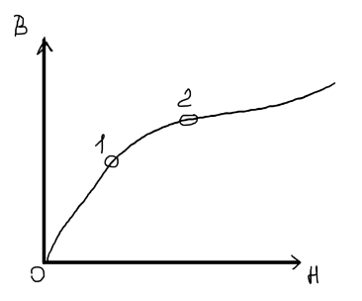По мере увеличения тока в катушке магнитная индукция в сердечнике быстро возрастает. При дальнейшем увеличении тока внутренняя индукция поля растет также, как она росла бы при отсутствии феррита. Домены с меньшей энергией начинают расти, а домены с большей – уменьшаются. Насыщение возникает, когда все домены будут соориентированы. Кривая намагничивания Столетова – зависимость магнитной индукции от напряженности магнитного поля.

**12) Почему баллистические гальванометры, измеряющие величину тока по величине протекающего заряда более точны, чем обычные амперметры?** Из-за магнитного поля

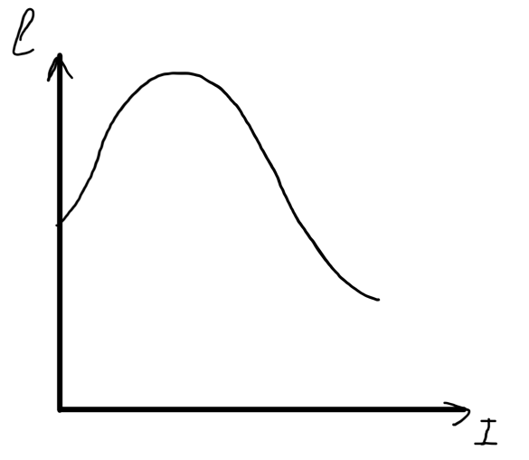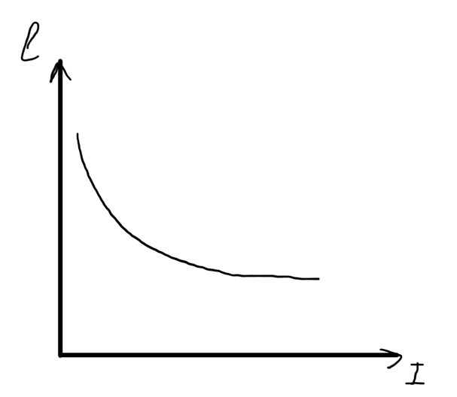

**РАБОТА ВЫХОДА ЭЛЕКТРОНОВ ИЗ МЕТАЛЛА. ЯВЛЕНИЕ ТЕРМОЭЛЕКТРОННОЙ ЭМИССИИ.**

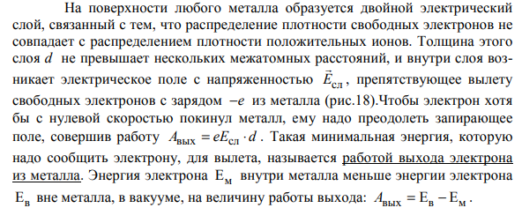

**РАБОТА ВЫХОДА –**работа, которую должен совершить электрон, чтобы выйти из металла. Формула для работы выхода: A=eU [эВ], где e – заряд электрона, U – разность потенциалов между точками в металле и за пределами задерживающего слоя. В металлах, согласно электронной теории проводимости, свободные электроны находятся в состоянии постоянного хаотичного теплового движения. Однако при нормальных температурах они не покидают металл. У поверхности металла существует задерживающее электрическое поле. Чтобы вылететь из металла электрон должен совершить работу по преодолению задерживающих сил. Эта работа называется работой выхода.

[эВ] **Электрон-вольт** – это приращение кинетической энергии электрона, прошедшего разность потенциалов в 1 Вольт: 1эВ = e ×1B = 1.602×Дж.   
**ДВОЙНОЙ ЭЛЕКТРИЧЕСКИЙ СЛОЙ**   
Как у поверхности металла образуется задерживающее поле?

1. Вследствие теплового движения электроны с поверхности металла могут отрываться и образуют над поверхностью электронное облако.
2. На местах покинувших металл электронов образуются положительные ионы. По закону Кулона, они стремятся вернуть покинувшие металл электроны обратно.

В результате у поверхности металла образуется двойной электрический слой.

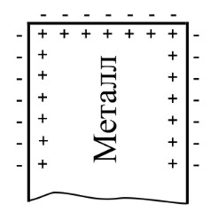В вакууме за пределами задерживающего слоя поле отсутствует, поэтому формула для работы выхода запишется в виде: A=eφ, где φ – потенциал выхода, равный потенциалу поля внутри металла.

КОНТАКТНАЯ РАЗНОСТЬ ПОТЕНЦИАЛОВ – разность потенциалов, которая возникает при контакте поверхностей двух разных металлов.

1. Разность потенциалов, возникающая при контакте двух разных металлов, зависит от их химического состава и температуры.
2. Если цепь составлена из нескольких разных проводников при одинаковой температуре, контактная разность потенциалов определяется только контактной разностью между крайними проводниками.

Причины возникновения контактной разности потенциалов:  
1) Разная работа выхода для разных металлов.  
2) Разная концентрация свободных электронов в разных металлах.

Схематически рассмотрим контакт двух металлов. Пусть у металла 1 работа выхода больше, чем у металла 2, и в металле 1 концентрация свободных электронов больше.

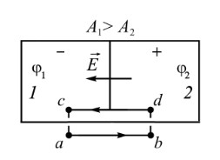Между точками a и b, лежащими рядом с поверхностью, но не принадлежащими проводнику, возникает внешняя контактная разность потенциалов. Электроны диффундируют из одного металла в другой, при этом из металла 1 в металл 2 уходит больше электронов, так как n1>n2. В результате металл 1 приобретает положительный, а металл 2 - отрицательный заряд. Возникшая разность потенциалов называется внутренней контактной разностью потенциалов.

**ТЕРМОЭЛЕКТРОННАЯ ЭМИССИЯ** – испускание электронов нагретыми телами, происходящее в результате теплового возбуждения электронов в этих телах. Металлы являются наилучшими проводниками, так как имеют свободные электроны, которые иногда еще называют электронным газом. При нагревании металла энергия электронов (измеряется в электронвольтах) увеличивается и они могут "вырваться" из металла. Для того, чтобы вылететь из металла, электрон должен обладать энергией, превышающей работу выхода электронов для этого металла.

A*вых* = E0 − μ, где A*вых* – работа выхода, которую нужно преодолеть электрону, E0 – его энергия, μ –энергия Ферми.

ДВУХЭЛЕКТРОДНАЯ ЛАМПА. На управлении движением свободных электронов в вакууме с помощью электрического поля основано устройство электронных ламп, которые по внешнему виду похожи на лампу. Простейшую электронную лампу с двумя электродами называют двухэлектродной лампой или диодом. Когда анодная батарея отключена, а катод накален, то свободные электроны, находящиеся внутри лампы, держатся в непосредственной близости от катода и создают отрицательный пространственный заряд, который называют электронным облаком. Электронные лампы замечательны тем, что они пропускают ток только в одном направлении. Этим обусловлено важнейшее применение диода в технике для выпрямления переменного тока.

ВОЛЬТАМПЕРНАЯ ХАРАКТЕРИСТИКА – это зависимость тока I, протекающего через диод, от напряжения U, приложенного к диоду. Вольт - амперной характеристикой называют и график этой зависимости.

ТОК НАСЫЩЕНИЯ – током насыщения (Iнас) называется предельное значение силы термоэлектронного тока при данной температуре катода. Величина тока насыщения определяется количеством термоэлектронов, которые в состоянии выйти с поверхности катода за единицу времени. В этом случае все электроны, поставляемые из катода в результате термоэлектронной эмиссии, задействованы для образования электрического тока.

ЗАКОНОМЕРНОСТИ… Исследование закономерностей термо­электронной эмиссии можно провести с по­мощью простейшей двухэлектродной лам­пы — **вакуумного диода,** представляюще­го собой откачанный баллон, содержащий два электрода: катод *К*и анод *А.*В про­стейшем случае катодом служит нить из тугоплавкого металла (например, воль­фрама), накаливаемая электрическим то­ком. Анод чаще всего имеет форму ме­таллического цилиндра, окружающего ка­тод. Если диод включить в цепь, то при накаливании катода и подаче на анод положительного напряжения (относительно катода) в анодной цепи диода возникает ток. Если поменять полярность батареи Ба, то ток прекращается, как бы сильно катод ни накаливали. Следовательно, катод ис­пускает отрицательные частицы — элек­троны. Если поддерживать температуру на­каленного катода постоянной и снять за­висимость анодного тока *I*а от анодного напряжения *U*a — **вольт-амперную харак­теристику**(рис.13.2), то оказывается, что она не является линейной, т. е. для ваку­умного диода закон Ома не выполняется. Зависимость термоэлектронного тока *I* от анодного напряжения в области малых положительных значений *U*описывается **законом трех вторых** (установлен русским физиком С. А. Богуславским (1883— 1923) и американским физиком И. Ленгмюром (1881 — 1957)):

*I*=*BU*3/2, где *В —*коэффициент, зависящий от фор­мы и размеров электродов, а также их взаимного расположения.

При увеличении анодного напряжения ток возрастает до некоторого максималь­ного значения Iнас, называемого **током на­сыщения.** Это означает, что почти все электроны, покидающие катод, достигают анода, поэтому дальнейшее увеличение на­пряженности поля не может привести к увеличению термоэлектронного тока. Следовательно, плотность тока насыщения характеризует эмиссионную способность материала катода.

**Магнитные свойства вещества. Намагниченность. Диа- и парамагнетики. Ферромагнетики и их свойства.**

МИКРОСКОПИЧЕСКИЕ ТОКИ. При изучении магнитного поля в веществе различают два типа токов. Макротоками называют токи проводимости и конвекционные токи, связанные с движением заряженных макроскопических тел. Микротоками (молекулярными токами) называют токи, обусловленные движением электронов в атомах, молекулах и ионах.

ОРБИТАЛЬНЫЙ МАГНИТНЫЙ МОМЕНТ ЭЛЕКТРОНА

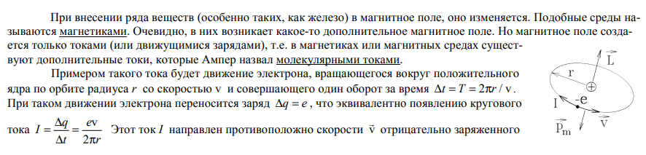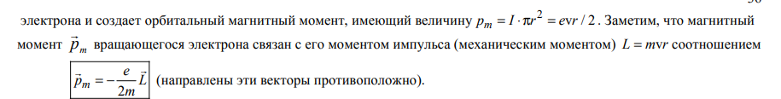

НАМАГНИЧЕННОСТЬ

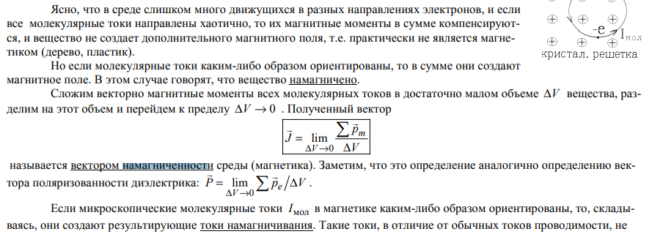

МАГНИТНАЯ ВОСПРИИМЧИВОСТЬ – это безразмерная константа пропорциональности, указывающая на степень намагниченности материала в ответ на приложенное магнитное поле. Родственным термином является намагничиваемость - соотношение между магнитным моментом и плотностью магнитного потока. Тесно связанным параметром является проницаемость, выражающая общую намагниченность материала и объема.

МАГНИТНАЯ ПРОНИЦАЕМОСТЬ μ характеризует магнитные свойства среды и называется магнитной проницаемостью (относительной магнитной проницаемостью). Большинство веществ имеет магнитную проницаемость, равную 1. Исключениями считаются ферромагнетики.

**МАГНИТНЫЙ ГИСТЕРЕЗИС –** несимметричное поведение среды при усилении и ослаблении внешнего поля. Магнитный гистерезис (с греч. «запаздывание») — запаздывание с определенными характеристиками; остаточное воздействие магнитного поля при исчезновении внешнего его источника (переменного тока). Магнитный гистерезис обычно проявляется в ферромагнетиках. Магнитным гистерезисом объясняется существование постоянных магнитов. Петля гистерезиса: гистерезис в данном случае показывает, как меняется намагниченность стального сердечника при изменении параметров электрического тока в катушке.

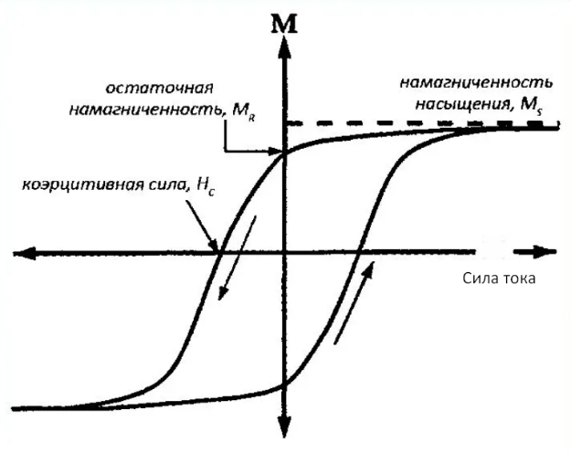

**ПАРАМАГНИТНЫЙ** эффект возникает в веществах с наличием нескомпенсированных магнитных моментов и отсутствием магнитного атомного порядка. Это проявляется в том, что в отсутствие внешнего поля векторы магнитных моментов под действием тепловой энергии располагаются равновероятно, в результате чего магнитный момент парамагнетика равен нулю.

**ДРУГОЕ**

**Пьезоэффект** – возникновение разности потенциалов на концах материала при механическом воздействии на него.